ACTIVIDAD 3.

EDWIN ALVERTO CORREA GARCIA

MATERIA: APLICACIÓN DE LA SEGURIDAD DE INFORMATICA

MAESTRA: ALINE WENDOLIN

1. Elabora e interpreta reportes del estado de las aplicaciones.

FileMaker presenta los resultados del reporte FileMaker: Estado de las Apps Personalizadas 2016, en el que se ofrecen datos sobre la forma en que los equipos de trabajo aprovechan el poder de las aplicaciones de negocio a la medida para mejorar su rendimiento, incrementar su eficiencia y disminuir cargas de trabajo.

La información obtenida indica que las aplicaciones de negocio a la medida se utilizan en una amplia variedad de formas que buscan ayudar a los grupos de trabajo a alcanzar sus metas empresariales.

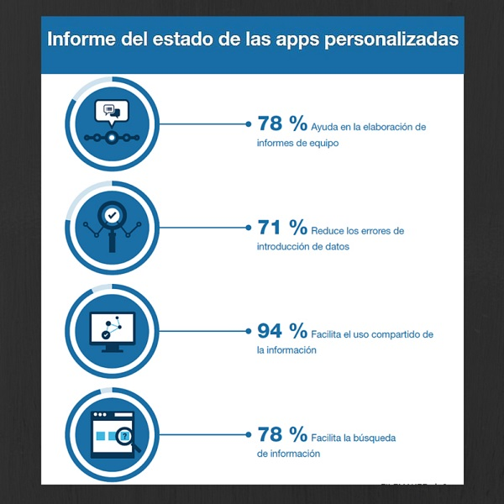

1. Modifica configuraciones.

*Desde la parte superior de la pantalla, desliza el dedo hacia abajo dos veces.

*En la parte inferior izquierda, presiona Editar .

*Mantén presionada la opción de configuración. Luego, arrástrala al lugar que desees.

*Abre la configuración rápida y luego toca CONFIGURACIÓN.

*Toca > Configuración.

*En tu dispositivo, abre Configuración .

*Selecciona Accesibilidad. TalkBack.

*Activa o desactiva la opción Usar TalkBack.

*Selecciona Aceptar.

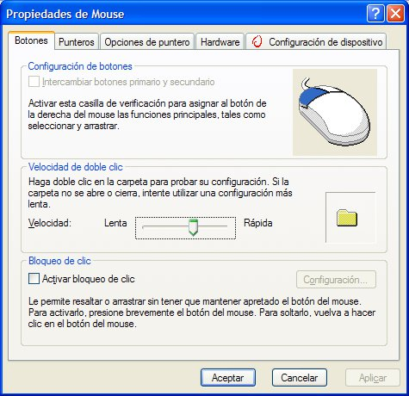

**CONFORME PROCEDIMIENTOS DEFINIDOS EN EL MANUAL.**

Un manual de procedimientos es una guía con el propósito de establecer la secuencia de pasos para que una empresa, organización o área consiga realizar sus funciones. Así como definir el orden, tiempo establecido, reglas o políticas y responsables de las actividadesque serán desempeñadas. Imagen que contiene Aplicación

**NUEVOS REQUERIMIENTOS.**

**Celular:** En primer lugar, el dispositivo debe poseer un mínimo de píxeles por pulgada de 400 o más. Además, el celular debe tener una cámara trasera de 12 MP y una grabación 4K a 30 fps.

Para la cámara delantera el celular debe ser de 5 MP u grabación FullHD a 30 fps. Por otra parte, el dispositivo debe poseer 6 GB de RAM y 64 GB de almacenamiento mínimo.

Por último, debe contar con memorias capaces de superar velocidades de escritura y lectura de 135 Mb/s y 250 Mb/s.

**COMPUTADORA**: Son las características mínimas que debe tener el hardware de una computadora para poder soportar y/o ejecutar una aplicación o un dispositivo específico.

...

Computador

Procesador de: 1.5 Ghz.

Memoria RAM: 512 MB.

Disco Duro: 20 GB. Unidad de CD-ROM o DVD. Unidad de CD-ROM o DVD.

1. **Respalda las configuraciones de las aplicaciones.**

La configuración administrada de aplicaciones (o, como suele llamarse, configuraciones administradas) es una función que permite que los administradores de TI configuren de forma remota aplicaciones de trabajo para los usuarios.

Puedes añadir tus aplicaciones de Android como favoritos en tu PC, anclarlas al menú Inicio y a la barra de tareas, y abrirlas en ventanas separadas para usarlas en paralelo con las aplicaciones de tu PC, lo que te ayudará a ser productivo.

